Перед началом работы внимательно изучите инструкции. Сохраните руководство для дальнейшего использования.

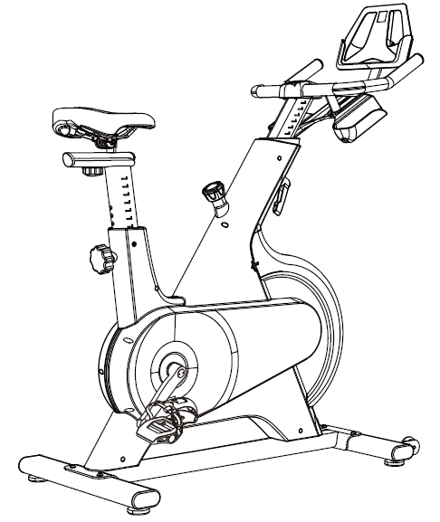

Артикул | Цвет | Серия (тип) | Модель
BM1-B | Черный | B | Yesoul
BM1-W | Белый | B | Yesoul

ВЕЛОТРЕНАЖЁР
Руководство пользователя

ВЕЛОТРЕНАЖЁР
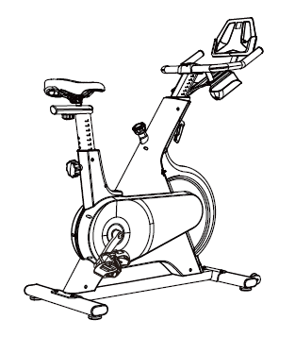
Характеристики:

Габариты держателя  (для планшета/телефона) | Максимальная ширина планшета – 260 мм
Программное обеспечение | iOS 10.0 или выше, Android 5.0 или выше
Система торможения | Система магнитного сопротивления
Тип привода | Ремённый привод
Источник питания | Батарейка таблеточного типа  (модель: CR2477)
Система подключения | Bluetooth
Допустимый рост пользователя | 150~195 см
Максимально допустимый вес пользователя | 120 кг
Габариты тренажёра (Д х Ш х В) | 1000мм × 510мм × 1250мм

Инструкции по безопасности

Внимательно изучите инструкции, представленные в руководстве. Несоблюдение инструкций может привести к серьёзным травмам и даже смерти!

- Перед началом занятий убедитесь, что сиденье тренажёра надежно закреплено и не будет смещаться во время выполнения упражнений.
- Тренажёр предназначен для пользователей старше 16 лет. Не подпускайте к тренажёру детей и домашних животных.
- Не допускайте попадания посторонних предметов в отверстия тренажёра.
- Не превышайте допустимый вес пользователя.
- Дождитесь, пока маховик и педали остановятся, чтобы слезть с тренажёра. В противном случае, есть риск получения травм из-за отказа органов управления.
- Если во время занятий на тренажёре вы почувствовали дискомфорт, такой как головокружение, боль в груди или затруднённое дыхание, прекратите тренировку и осторожно сойдите с тренажёра. Прежде чем возобновлять тренировки, обратитесь за консультацией к врачу.
- Никогда не крутите педали вручную и не прикасайтесь к вращающимся механическим частям; в противном случае можно получить травму.
- Соблюдайте водный режим. Во время занятий пейте воду тогда, когда вам нужно.
- Используйте тренажёр только согласно данной инструкции. Хорошо разогрейтесь перед тренировкой.
- Тренировки высокой интенсивности допускаются ТОЛЬКО с разрешения лечащего врача! Обратись к врачу, чтобы определить свой уровень физической подготовки и получить от него справки и рекомендации по занятиям. Перед тем, как приступить к высокоинтенсивным коротким спринтам, обратите внимание на положение тела и осанку и обязательно выбирайте программу с ручным регулированием скорости.
- Для занятий на тренажёре наденьте соответствующую спортивную одежду и обувь.
- Затяните ремешки на педалях, чтобы избежать их провисания и запутывания.
- Не занимайтесь на тренажёре босиком или в непредназначенной для этого обуви.
- Использование тренажёра не по назначению, а также превышение допустимой нагрузки может стать причиной травм.
- Перед каждым использованием проверяйте тренажёр на предмет исправности деталей и надёжности крепежей.
- Не вносите самостоятельные изменения в тренажёр и не используйте неоригинальные запасные части. Во избежание повреждений вскрытие корпуса должно производиться специализированными специалистами.
- При беременности, высоком кровяном давлении, сердечных заболеваниях и ограниченной подвижности занятия на тренажёре допустимы только с разрешения врачей.
- При обнаружении какой-либо поломки немедленно прекратите занятия на тренажёре.
- Тренажёр не предусмотрен для использования в реабилитационных целях.
- Размещайте тренажёр на ровной и чистой поверхности.
- Регулярно проводите техническое обслуживание тренажёра.
- Не храните тренажёр во влажном помещении. Данное изделие не предусмотрено для использования на открытом воздухе.

Спецификация

ШАГ 1: Проверьте, чтобы все детали тренажёра были в наличии.

Составные части тренажёра | № | Наименование | Кол-во | Изображение
 | ① | Корпус | 1 | 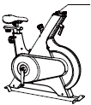4 винта М6х12
 | ② | Передняя ножка | 1 | 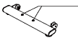2 комплекта  (винт М8х45/ шайба)
 | ③ | Задняя ножка | 1 | 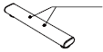2 комплекта  (винт М8х45/ шайба)
 | ④ | Комплект педалей (левая/правая педаль) | 1 | (лев) (прав)
 | ⑤ | Поручень | 1
 | ⑥ | Кронштейн | 1 | 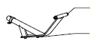2 комплекта  (винт М6х12/ шайба)  2 винта М6х12
 | ⑦ | Держатель планшета/  телефона | 1

Составные части тренажёра | № | Наименование | Кол-во | Изображение
 | ⑧ | Держатель бутылки | 1 | 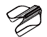
 | ⑨ | Защитная крышка поручня | 1 | 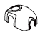
 | ⑩ | Упаковка  (руководство, инструменты) | 1

Инструменты для сборки | № | Наименование | Кол-во | Изображение
 | A | L-образный шестигранник | 1
 | Б | Шестигранник | 1
 | В | Винт с внутренним шестигранником М6х35 | 1
 | Г | Гаечный ключ
- Для облегчения сборки некоторые детали из списка уже заранее приготовлены и закреплены на тренажёре.

Пошаговая сборка

ШАГ 2: Установка опорных ножек
- Выньте шестигранник (А) из упаковки с застёжкой.
- Удалите из передней ② и задней ③ опорных ножек крепёж –выкрутите винты M8×45 при помощи шестигранника (A) и снимите шайбы.
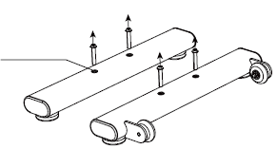

Шайба

- Расположите опорные ножки на рабочей поверхности и установите поверх ножек корпус тренажёра – таким образом, чтобы отверстия на передней ② и задней ③ ножках совпадали с отверстиями на корпусе ①. Затем установите в отверстия шайбы и винты M8×45, как показано на рисунке ниже, и в завершение шага закрутите винты при помощи шестигранника (A).
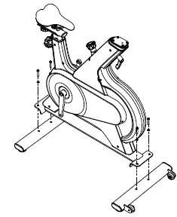

Пошаговая сборка

ШАГ 3: Установка держателя бутылки
- Выньте шестигранник (Б) из упаковки.
- Выкрутите два винта М6х12 из кронштейна ⑥ при помощи шестигранника.
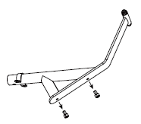
- Подсоедините держатель бутылки ⑧ к кронштейну ⑥, совместите отверстия на деталях и установите в отверстия два винта М6х12, закрепив полученную конструкцию. Затяните крепёж при помощи шестигранника (Б).

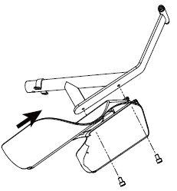

Пошаговая сборка

ШАГ 4: Установка кронштейна и поручня
- Выньте из стойки четыре винта M6х12 при помощи шестигранника (Б).

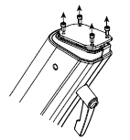
- Подсоедините поручень ⑤ к стойке, совместите отверстия на деталях, после чего установите винты М6х12 в два задних отверстия (не затягивая). Установите кронштейн ⑥ в круглое отверстие поручня ⑤, как показано на рисунке ниже. Затем установите два оставшихся винта М6х12 и один винт М6х35 (В, лежит в упаковке с инструментами) в три соответствующих отверстия (не затягивая). В завершение шага затяните все винты с помощью шестигранника (Б) и установите поверх поручня декоративную крышку ⑨.

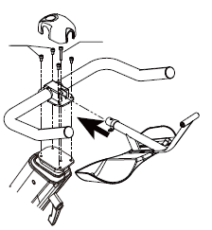

Сначала установите Винт М6х35 (В)
два винта в задние
отверстия

Пошаговая сборка

ШАГ 5: Установка держателя планшета/телефона
- Удалите из кронштейна ⑥ крепёж – выкрутите два винта M6 × 12 при помощи шестигранника (Б) и снимите шайбы.
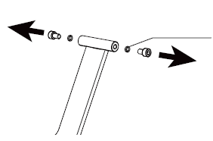
Пружинная шайба

- Подсоедините держатель ⑦ к кронштейну ⑥, совместите отверстия на деталях, после чего установите в отверстия винты М6х12 и затяните их при помощи шестигранника (Б).
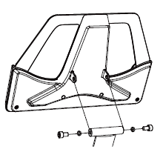

Пошаговая сборка

ШАГ 6: Установка педалей
- Возьмите педали ④.
- Определите, какая из педалей будет крепиться к правой стороне тренажёра, а какая к левой (правая и левая педали отличаются).
- Закрутите левую педаль ④ в левый кривошип при помощи гаечного ключа (C) в направлении, указанном стрелкой (см. рисунок ниже).
- Затем аналогичным образом закрутите правую педаль ④ в направлении, указанном стрелкой (см. рисунок ниже).
При установке педалей начните закручивать их вручную, а затем продолжите при помощи гаечного ключа для более надёжной фиксации деталей.
Гаечный ключ (Г)

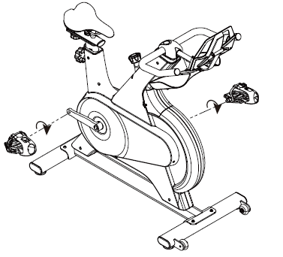

Правая педаль Левая педаль

Советы по безопасности:
Крутить педали в обратном направлении не рекомендуется – это может привести к ослаблению крепежей. Для поддержания должного уровня безопасности регулярно проверяйте, чтобы педали были надёжно закреплены.

Пошаговая сборка

ШАГ 7: Установка и удаление батарейки
- Если батарейка уже установлена в тренажёр, выньте изоляционную ленту из зазора крышки батарейного отсека, прежде чем начать занятия на тренажёре.
- Замена батарейки: Выкрутите из крышки батарейного отсека винты S4х13 при помощи шестигранника (А), откройте крышку, извлеките старую батарейку и замените её на новую положительным полюсом наружу («+» наружу).

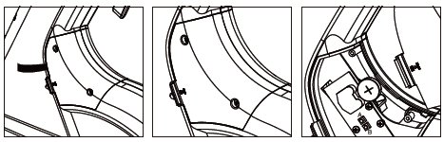

Совет: Если после настройки сопротивления при помощи регулятора изменение сопротивления не соответствует изменению сопротивления в приложении, нажмите кнопки A и B, чтобы исправить это.

Тренажёр в собранном виде (для справки, зависит от модели)
Советы по безопасности:
Перед использованием тренажёра отрегулируйте спинку в соответствии с вашим параметрами, после чего надёжно затяните фиксирующую рукоятку.
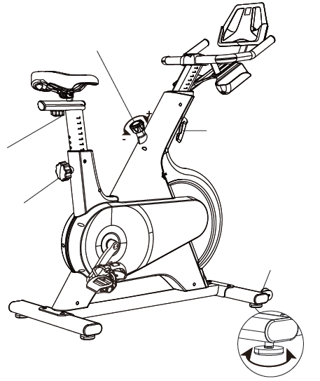
Регулировочная рукоятка стойки
(позволяет менять высоту)
Регулировочная рукоятка сиденья
(регулирует положение сиденья)
Регулировочная рукоятка
(позволяет менять высоту сиденья)
Блокировочный штифт
Выше
Ниже
Регулировочная опора
(регулирует положение корпуса)
Регулятор сопротивления
(позволяет менять сопротивление по мере необходимости, а также производит экстренное торможение тренажёра)

Важная информация:
В руководстве содержится информация, актуальная на момент печати документа. В связи с постоянным совершенствованием аппаратного и программного обеспечения, а также оптимизации конструкции, приобретённая модель тренажёра может отличаться от представленной в руководстве. Допустимы несоответствия внешнего вида изделия, цвета или интерфейса.

Активация изделия (установка приложения)
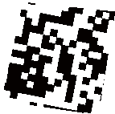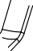Для загрузки приложения YESOUL, отсканируйте QR-код, изображённый на тренажёре (см. рисунок ниже).

Установка и регистрация в приложении.
1. Отсканируйте QR-код, чтобы загрузить приложение. Заведите в приложении личный аккаунт.
2. После регистрации откройте в приложении программу для велотренажёров. Подключите свой тренажёр, используя инструкции (они отображаются при первичном входе в приложение). После того, как вы запустите велотренажёр и начнёте крутить педали, приложение активируется в режим тренировки или же курсы тренировок станут автоматически доступными.
3. Перед подключение тренажёра к приложению убедитесь, убедитесь, что на вашем устройстве активирован Bluetooth, и никакие другие устройства к нему не подключены.

Получение подписки через приложение.
Пользователи, зарегистрированные в приложении, могут бесплатно получить подписку на видео-программы тренировок, следуя инструкциям в приложении.
• После первого подключения тренажёра к приложению он автоматически сохраняется в системе, и при повторном использовании подключение уже не требуется.
• Тренажёр не поддерживает одновременное подключение нескольких устройств. Перед началом работы убедитесь, что к тренажёру не подключены другие пользователи.
• Через 10 минут после окончания занятий тренажёр автоматически отключается от приложения.

*Из-за обновлений программного обеспечения интерфейс у приобретённого тренажёра может отличаться от представленного в руководстве.

Регулировка тренажёра

Регулировка высоты стойки:
Возьмитесь одной рукой за регулировочную рукоятку и потяните её в направлении, указанном на рисунке ниже, тем самым ослабив крепление. Другой рукой возьмитесь за стойку и установите её в требуемое положение. Затем отпустите рукоятку, вернув её в исходное положение. При необходимости подвигайте стойку вверх и вниз, пока не услышите щелчок, означающий, что рукоятка попала в отверстие стойки, и конструкция зафиксирована. После этого надёжно затяните рукоятку.
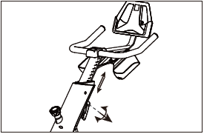
Регулировка высоты стойки
Затянуть
Потянуть
Ослабить

Регулировка высоты сиденья:
Возьмитесь одной рукой за регулировочную рукоятку и потяните её в направлении, указанном на рисунке ниже, тем самым ослабив крепление. Другой рукой возьмитесь за держатель сиденья и установите его в требуемое положение. Затем отпустите рукоятку, вернув её в исходное положение. При необходимости подвигайте держатель вверх и вниз, пока не услышите щелчок, означающий, что рукоятка попала в отверстие держателя, и конструкция зафиксирована. После этого надёжно затяните рукоятку.
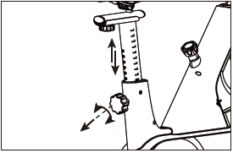
Регулировка высоты держателя

Потянуть
Ослабить
Затянуть

Регулировка тренажёра

Регулировка положения сиденья:
Ослабьте регулировочную рукоятку под сиденьем, переведите сиденье в требуемое положение и затем зафиксируйте конструкцию, надёжно затянув рукоятку.
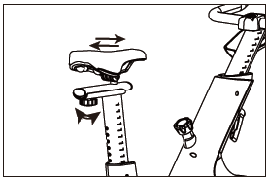
Регулировка положения сиденья

Ослабить
Затянуть

Регулировка положения корпуса:
В основании опорных ножек установлены регулировочные опоры. Отрегулируйте каждую из опор таким образом, чтобы тренажёр был устойчив и не шатался во время использования.
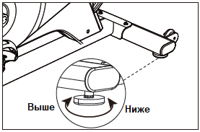

Определение правильного положения тела

Регулировка положения сиденья
Высота сиденья.
Встаньте прямо с одной стороны сиденья и отрегулируйте сиденье по высоте бедра (рис. 1). Затем сядьте на сиденье и начните крутить педали до тех пор, пока они не остановятся в положении «6 часов», если в этом положении нога полностью вытянута, значит, сиденье отрегулировано правильно (рис. 2).
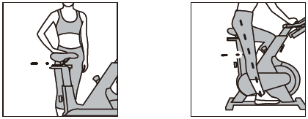
Тазобедренный сустав
Нога
вытянута
(Рис. 1) (Рис. 2)
Горизонтальное положение сиденья.
Установите правую ногу в зажим педали и начните крутить педали до тех пор, пока правая педаль не остановятся в положении «3 часа», а передняя часть коленного сустава не окажется точно над педалью – это говорит о том, что сиденье отрегулировано правильно (Рис. 3).
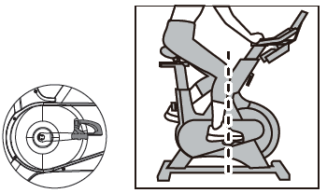

Положение «3 часа»: в этом положении правый кривошип располагается параллельно полу.

(Рис. 3)

Определение правильного положения тела

2. Регулировка высоты поручня
Положение поручня можно отрегулировать в зависимости от высоты пользователя и уровня его физической подготовки.
Рекомендации: Для новичков поручень лучше установить выше сиденья (Рис. 1), а для опытных пользователей поручень может быть установлен на одном уровне с сиденьем или ниже (Рис. 2).
Пользователи, подверженные растяжению поясницы и поясничному спондилезу, могут заниматься на тренажёре только с разрешения врача, и в этом случае поручень необходимо установить в высокое положение, чтобы не перегружать поясницу.
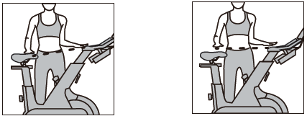

(Рис. 1) (Рис. 2)

3. Положение рук на поручне
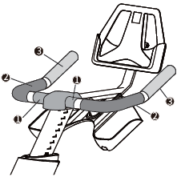
Поручень тренажёра условно разделён на несколько зон (см. рисунок), во время занятий тренер подскажет подходящее вам положение рук.
1
2
3
Положение рук №1
1
Положение рук №2
1
Положение рук №3
1

Техническое обслуживание тренажёра
Общие рекомендации:
Храните тренажёр в сухом и хорошо проветриваемом помещении. При длительном простое тренажёра его необходимо накрыть, чтобы избежать загрязнение корпуса.
Уход за корпусом тренажёра:
Протирайте корпус тренажёра после каждого использования, убирая остатки пота. Не используйте для чистки влажную тряпку, во избежание появления ржавчины.
Осмотр и регулировка ремня:
Регулярно выполняйте проверку на предмет смещения ремня или его повреждения, при необходимости регулируйте положение ремня или замените его на новый. Прочищайте желоб ремня, чтобы ремень не выскакивал из желоба во время работы тренажёра.
Проверка крепежей:
Проверяйте крепежи тренажёра на предмет их ослабления и следите за тем, чтобы все винты располагались на своих местах. При необходимости затяните крепёж, в случае отсутствия какого-либо крепежа, замените его на новый.
Проверка регулятора сопротивления:
Регулярно проверяйте, чтобы регулятор сопротивления был надёжно закреплён. Следите за тем, чтобы сопротивление тренажёра было разумным, при необходимости выполните калибровку.
Осмотр педалей и кривошипов:
Регулярно проверяйте надёжность крепления педалей и кривошипов, при необходимости затяните крепежи.
Проверка сиденья:
Регулярно проверяйте, надёжно ли закреплено сиденье, при ослаблении крепежей затяните их. Следите за тем, чтобы сиденье оставалось сухим, при необходимости протирайте его сухой хлопчатой тканью.

Спецификация
№ | Наименование | Технические характеристики | Кол-во
1 | Главная рама |  | 1
2 | Поручень |  | 1
3 | Кронштейн тормозного рычага |  | 1
4 | Регулируемая стойка (сиденья) |  | 1
5 | Задний стабилизатор |  | 1
6 | Передний стабилизатор |  | 1
7 | Регулируемая стойка (поручня) |  | 4
8 | Опора сиденья |  | 2
9 | Опорная рама консоли |  | 1
10 | Крепёжная пластина |  | 1
11 | Изогнутая пластина |  | 1
12 | Пластиковая втулка | овальная форма размером 40*80 переходящая в 30*70, длина 151,5мм | 2
13 | Внутренний корпус тормозного рычага | 43*42*47 | 1
14 | Верхняя крышка тормозного рычага | Φ33.6*7 | 1
15 | Ручка тормозного рычага | Φ54.7*Φ17.5*34.7 | 1
16 | Декоративная накладка стойки поручня | 101*48*5.5 овальная форма, на трубу 30*70 | 1
17 | Декоративная накладка стойки сиденья | 88*55*5.5 овальная форма, на трубу 30*70 | 1
18 | Боковая заглушка стабилизаторов | 40*80*1.5 овальная форма | 4
19 | Боковая заглушка опоры сиденья | 25*50*1.5 овальная форма | 2
20 | Левый защитный кожух | 822*812*71 | 1
21 | Правый защитный кожух | 822*812*71 | 1
22 | Защитная крышка контроллера | 136*121*43 | 1
23 | Защитная крышка опоры сиденья | 170*56*16.5 | 1
24 | Защитная крышка поручня | 114*76.5*45 | 1
25 | Крепёжная рама магнита | 62.6*21*5.2 | 1
26 | Амортизатор | 30*20*7.5 | 1
27 | Задняя крышка держателя | 269*184*38 | 1
28 | Передняя крышка держателя | 272.5*90*24 | 1
29 | Держатель планшета | 263*178.5*9.5 | 1
30 | Верхняя квадратная гайка | 27*16.5*16.5 | 1
31 | Нижняя квадратная гайка | 27*16.5*16.5 | 1
32 | Переходная втулка | Φ11*Φ8.5*91 | 1
33 | Поликлиновый ремень | PJ510, 4 канавки/ 5 вершин | 1
34 | Держатель бутылок | 346*216*51 | 1
35 | Регулировочная ручка | φ48.4*17.2 резьба M10*20 | 4
36 | Транспортировочный ролик | φ50.8*φ6.2*24.5 | 2
37 | Накладка на поручень | Φ24*Φ31*364 | 2
38 | Заглушка | Φ25.4*2.0*Φ31.5 | 2
39 | Амортизатор | 30*30*T2 | 1
40 | Амортизатор | 200*12*T2 | 1
41 | Сиденье | Цвет - серый | 1
42 | Винт с полукруглой головкой и внутренним шестигранником | M6*55, резьба 15мм | 1
43 | Шестигранная контргайка | M6-S10-H6 P1.0 | 3
44 | Резьбовая шпилька | M6*26*Φ10.5 | 2
45 | П-образный кронштейн | 30*9*11*Φ6.1 | 2
46 | Гайка низкая шестигранная | M8-S13-H4 P1.25 | 1
47 | Колпачковая гайка | M8-S13-H15 m=6 P1.25 | 1
48 | Саморез с полукруглой головкой и крестообразным шлицем | M5*5 | 2
49 | Саморез с полукруглой головкой и крестообразным шлицем | M5*8 | 4
50 | Шариковый подшипник | C&U 6004-2Z(φ42*φ20*12) | 2
51 | Шариковый подшипник | C&U 6300-2Z(φ35*φ10*11) | 2
52 | Гайка низкая шестигранная | M10-S16-H5 P1.0 | 4
53 | Шайба | D10 (Φ10.5*20*2.0) | 2
54 | Саморез с полукруглой головкой и крестообразным шлицем | ST3.5*10 острый конец | 3
55 | Саморез с полукруглой головкой и крестообразным шлицем | ST4*9.5 острый конец | 2
56 | Саморез с полукруглой головкой и крестообразным шлицем | ST4*16 острый конец | 12
57 | Саморез с полукруглой головкой и крестообразным шлицем | ST4.2*16 | 4
58 | Винт с полукруглой головкой и внутренним шестигранником | M4*10 | 1
59 | Винт с шестигранной головкой | M6*10 | 8
60 | Винт с шестигранной головкой | M6*35 резьба 15мм | 1
61 | Саморез с полукруглой головкой и крестообразным шлицем | ST2.9*8 тупой конец | 4
62 | Винт с полукруглой головкой и внутренним шестигранником | M8*45 резьба 20мм | 4
63 | Плоская шайба | D8 (Φ8.5*16*1.5T) | 4
64 | Колпачковая гайка | M5-S8-H10 | 2
65 | Фланцевая гайка | M10-S14-H8 P1.25 резьба | 2
66 | Зажим | Φ20 | 1
67 | Пружинная шайба | Φ20 | 1
68 | Пружинная шайба | M6 | 2
69 | Плоская шайба | D5 (Φ5.3*10*1.0) | 2
70 | Пружинная ручка | M16*22 Grey 8C | 1
71 | Неодимовый магнит | 18*18*5 | 3
72 | Пружина растяжения | φ1.6*48.7*13R | 1
73 | Тормозной рычаг | φ10*206*M8*85 | 1
74 | Втулка | φ12*1.5*17 | 1
75 | Квадратная гайка | 16*16*8*M8 | 1
76 | Зажимная рукоятка | M16*1,5*20 резьба, 8C  Цвет - серый | 1
77 | Левый кривошип | 155мм, левый поворот, 9/16“, 18мм (резьба), 8C Цвет - серый | 1
78 | Правый кривошип | 155мм, правый поворот, 9/16“, 18мм (резьба), 8C Цвет - серый | 1
79 | Педаль (левая/правая) | 9/16“, 18мм (резьба) | 1
80 | Маховик 28,6 кг | φ420*28,6кг | 1
81 | Ось маховика | φ10*M10*1.0*104 | 1
82 | Втулка | φ15*φ10.2*46.5  Цвет - серый | 1
83 | Фиксирующая ручка | φ52.9*M10*29, 8C  Цвет - серый | 1
84 | Передаточное колесо |  | 1
85 | Втулка | φ26*φ20.1*4 | 1
86 | Круглый магнит | φ12*2.5 | 1
87 | Шесигранний ключ 5мм | 5# W27 L90 | 1
88 | Шестигранный ключ 6мм | 6# W32 L100 | 1
89 | Гаечный ключ 15мм-17мм | 15-17*3.5мм (толщина) | 1
90 | Кнопочная батарейка фирмы Malak | CR2477 | 1
91 | Плата контроллера M1 | 109*35.5мм | 1
92 | Наклейка с логотипом Yesoul | φ34*T0.7 | 1
93 | Наклейка с серийным номером | 50*2*0.5мм | 2
94 | Наклейка с QR-кодом | 30*30*0.5мм | 1
95 | Наклейка с предупреждением | 90*47*0.5мм | 1

